直近１０期の経審データを閲覧可能
「経審トレンド１０」スタートキャンペーンを開始

ソフトウェア開発の株式会社ワイズ（本社：長野市 代表取締役社長 福澤直樹）は４月１日、全国約１６万社の直近１０期の経営事項審査（経審）データ閲覧サービス「経審トレンド１０」を開始する。

経審は公共工事入札参加希望業者が決算後に受審する審査で、平成１０年７月より全受審業者の結果が公表されている。
「経審トレンド１０」は全受審業者の直近１０期分の審査結果（各審査指標別点数、経営状況分析指標及び財務状況推移等）の閲覧サービス。商号や住所、電話番号等から検索することが可能。過去１０期の点数・財務状況等を一覧表示する機能や、売上高、経常利益、自己資本比率などの金額・指標推移をグラフ化する機能を有する。
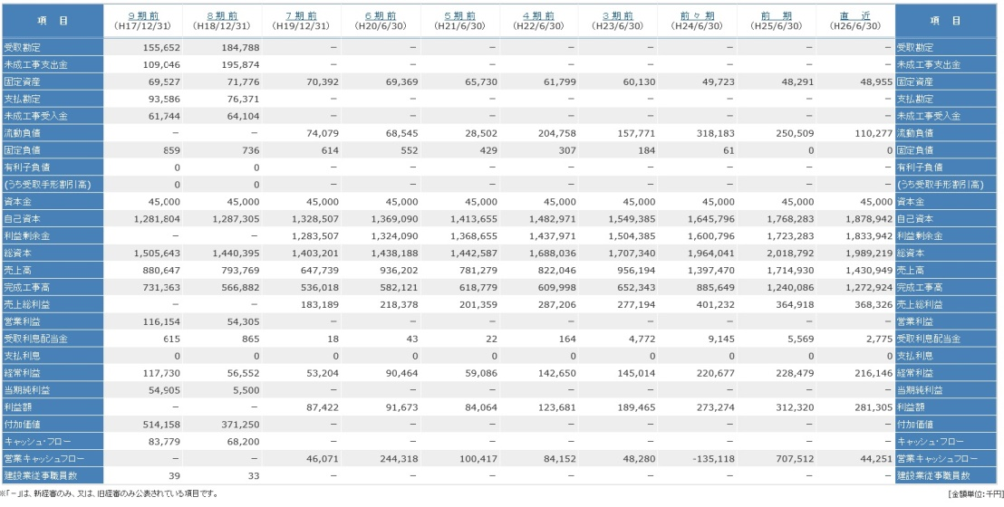
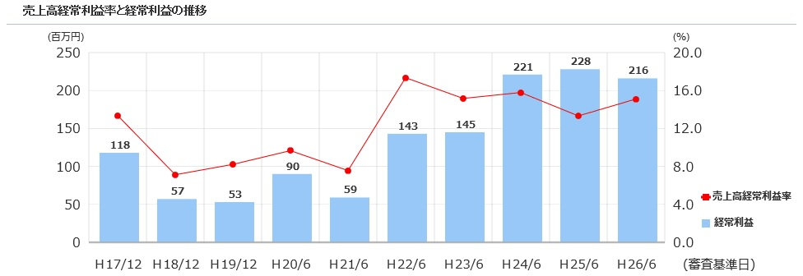
同社は、サービス公開に合わせてスタートキャンペーンを実施。無料利用希望者は６月３０日までにユーザー登録をすることで、翌年６月３０日まで１０期分のデータを無料で閲覧可能。経営状況（Ｙ点）の分析を行う登録経営状況分析機関ワイズ公共データシステムに経営状況分析を申請した建設業者および建設業者の依頼を受けて経営状況分析の代理申請を行う行政書士等についても同期間中の無料閲覧が可能となる。
キャンペーン終了後、ワイズ公共データシステムへの申請者については、申請状況に応じた無料期間の継続が可能となる。申請者以外の一般ユーザーについても年額３万円（税込）にて１０期分の閲覧が可能。詳細は、開発元の株式会社ワイズのホームページ（http://www.wise.co.jp/）にて公開。
（右）直近10期の経営事項審査データ。
（左）売上高、経常利益、自己資本比率などの金額・指標推移のグラフ。

資料請求等の問い合わせは、(株)ワイズ（〇二六―二六六―〇七一〇） 担当 山本まで。

